Занятие 11 Вариант 1

1. Автомобиль массой 1 т движется со скоростью 36 км/ч по выпуклому мосту, имеющему радиус кривизны 50 м. С какой силой давит автомобиль на мост в его середине? С какой минимальной скоростью должен двигаться автомобиль для того, чтобы в верхней точке перестать оказывать давление на мост?

2. Через реку шириной 100 м переброшен выпуклый мост в форме дуги окружности. Верхняя точка моста на 10 м выше опорных точек моста на берега. Мост может выдержать максимальную силу давления 44,1 кН. При какой минимальной скорости грузовик массой 5 т может переехать через мост?

3. Самолет выполняет мёртвую петлю радиусом 500 м со скоростью 360 км/ч. Найдите силу, с которой летчик массой 60 кг давит на сидение в верхней и нижней точках петли.

4. С какой наибольшей скоростью может двигаться автомобиль в повороте, который представляет собой горизонтальную дугу окружности радиусом 10 м, чтобы не возникло проскальзывания колес по дороге? Коэффициент трения колес по дороге равен 0,8.

5. Определить минимальную скорость, с которой должен двигаться мотоциклист по внутренней поверхности вертикального цилиндра, имеющего диаметр 20 м, чтобы не соскользнуть вниз? Коэффициент трения между колесами и стенкой равен 0,8.

6. Сверхзвуковой самолет со скоростью 2000 км/ч делает поворот в горизонтальной плоскости. При каком радиусе кривизны траектории лётчик будет испытывать пятикратную перегрузку?

7. Определить, с какой максимальной скоростью может двигаться велосипедист по наклонному треку, если коэффициент трения между шинами и треком 0,2. Угол наклона трека к горизонту равен 30⁰, радиус кривизны траектории 30 м.
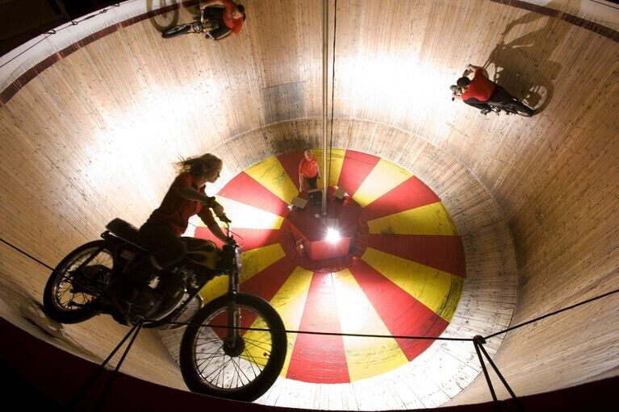
8. На диске, который может вращаться вокруг вертикальной оси, лежит шайба массой 100 г. Шайба соединена пружиной с осью диска. Если частота оборотов диска не превышает 2 об/с, пружина находится в недеформированном состоянии. При частоте 5 об/с, то пружина удлиняется вдвое. Определите жесткость пружины.

1 | 2 | 3 | 4 | 5 | 6 | 7 | 8 | 9
8 кН  22,4 м/с | 45 км/ч | 600 Н  1800 Н | 32,2 км/ч | 40,2 км/ч | 6,3 км | 58,5 км/ч | 82 Н/м | 10 см

Домашнее задание
1. Автомобиль массой 2 т проходит по выпуклому мосту, имеющему радиус кривизны 40 м, со скоростью 36 км/ч. С какой силой автомобиль давит на мост в его середине?
Ответ: 15 кН

2. Мальчик массой 50 кг качается на качелях с длиной подвеса 4 м. С какой силой он давит на сидение при прохождении среднего положения со скоростью 6 м/с?
Ответ: 950 Н

3. С какой максимальной скоростью может ехать мотоциклист по горизонтальной плоскости, описывая дугу радиусом 100 м, если коэффициент трения резины о почву 0,4?
Ответ: 20 м/с

4. На доске ВА, равномерно вращающейся вокруг вертикальной оси ОО, укреплен на вертикальной стойке, отстающей от оси вращения на расстоянии d=5 см, груз на нити (см. рис.). Какова частота вращения доски, если нить длиной l=8 см отклоняется от вертикали в процессе вращения на угол α=40⁰?
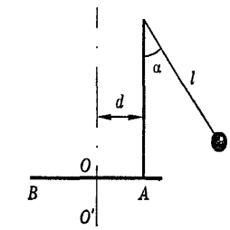
Ответ: 1,4 Гц

